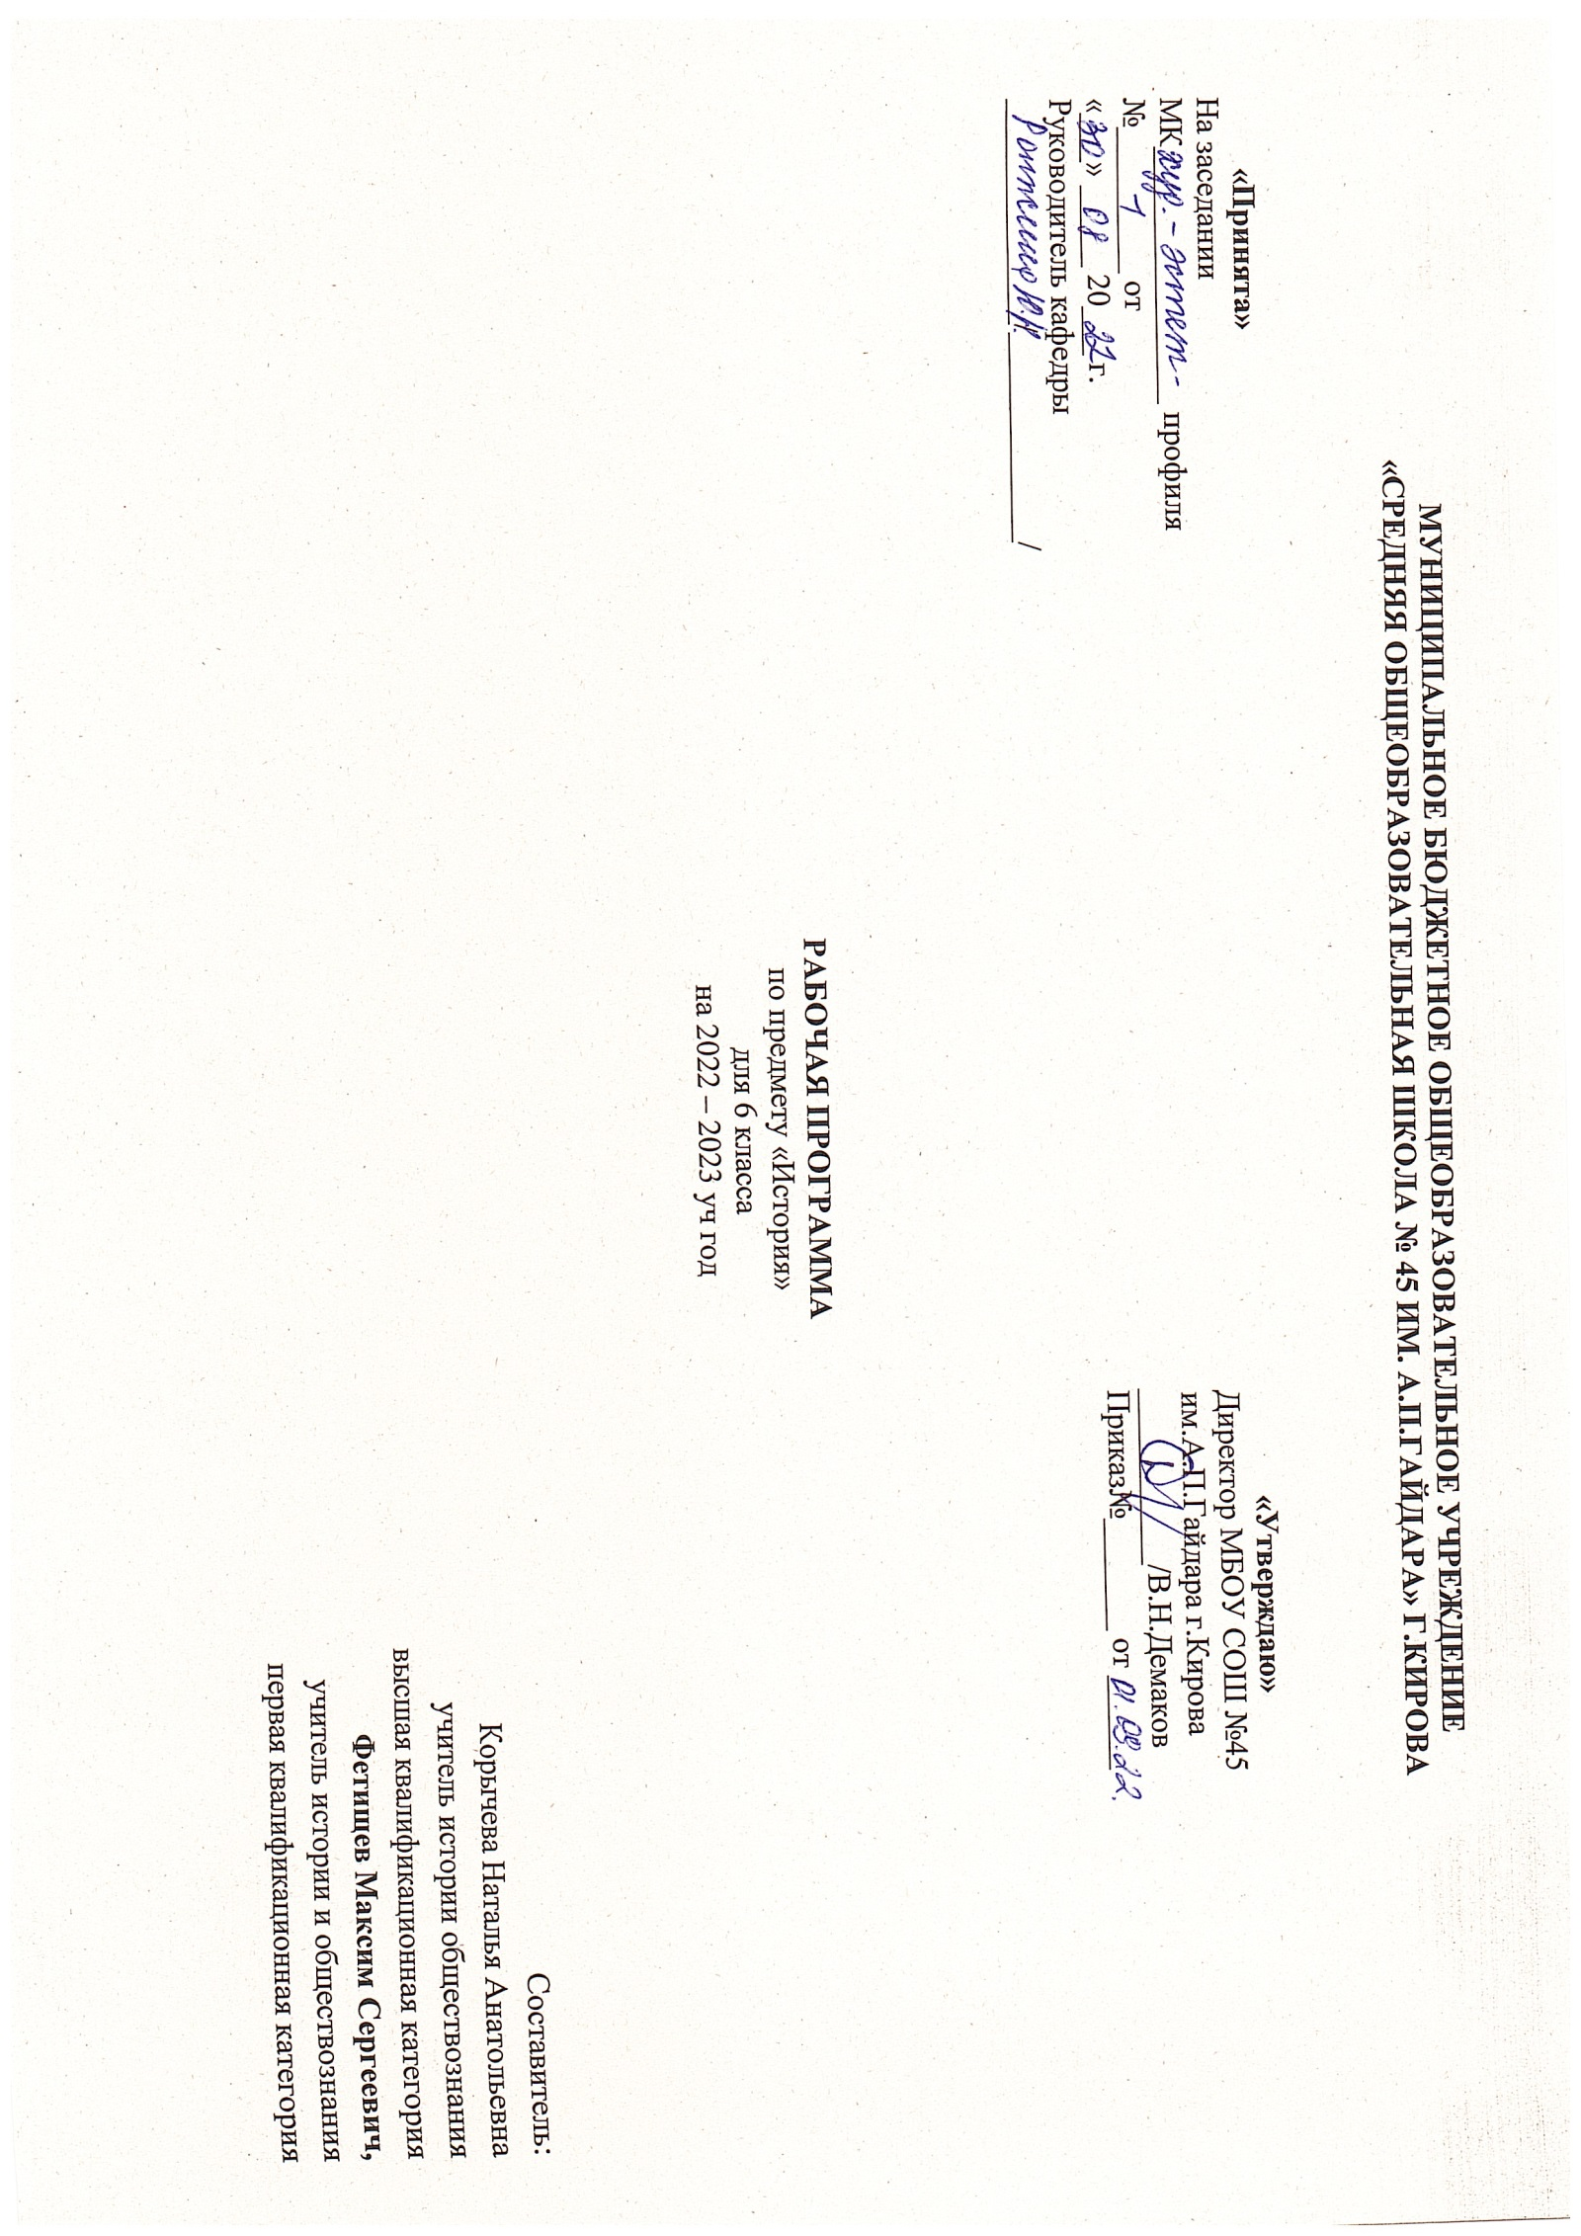

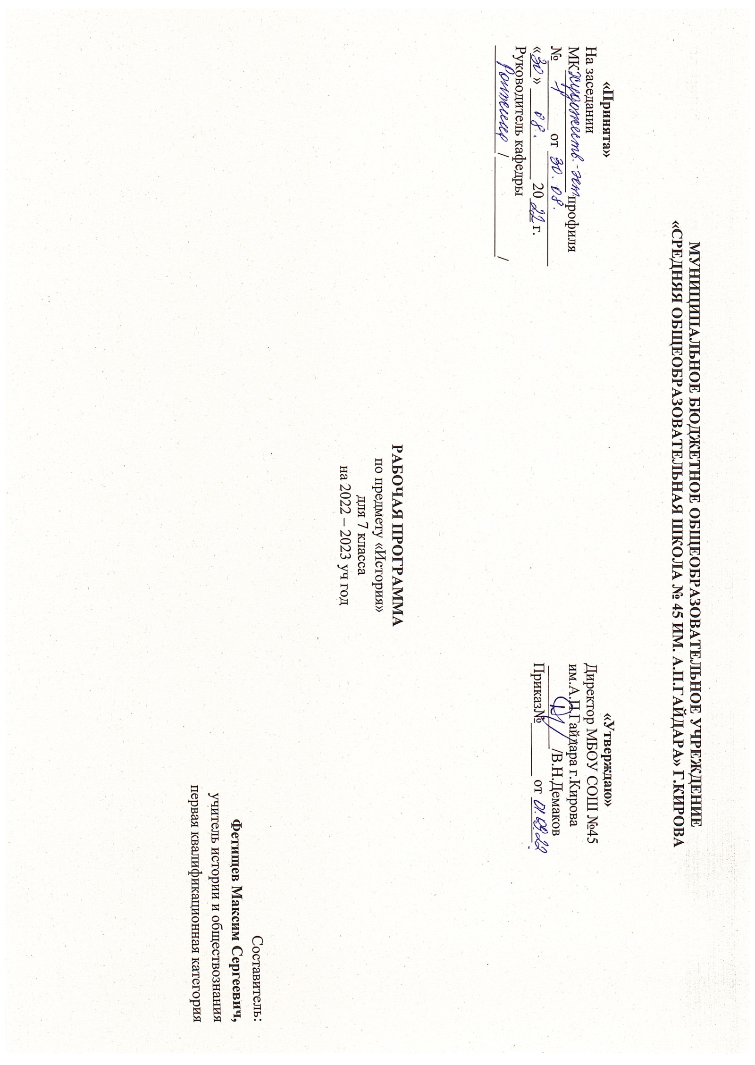

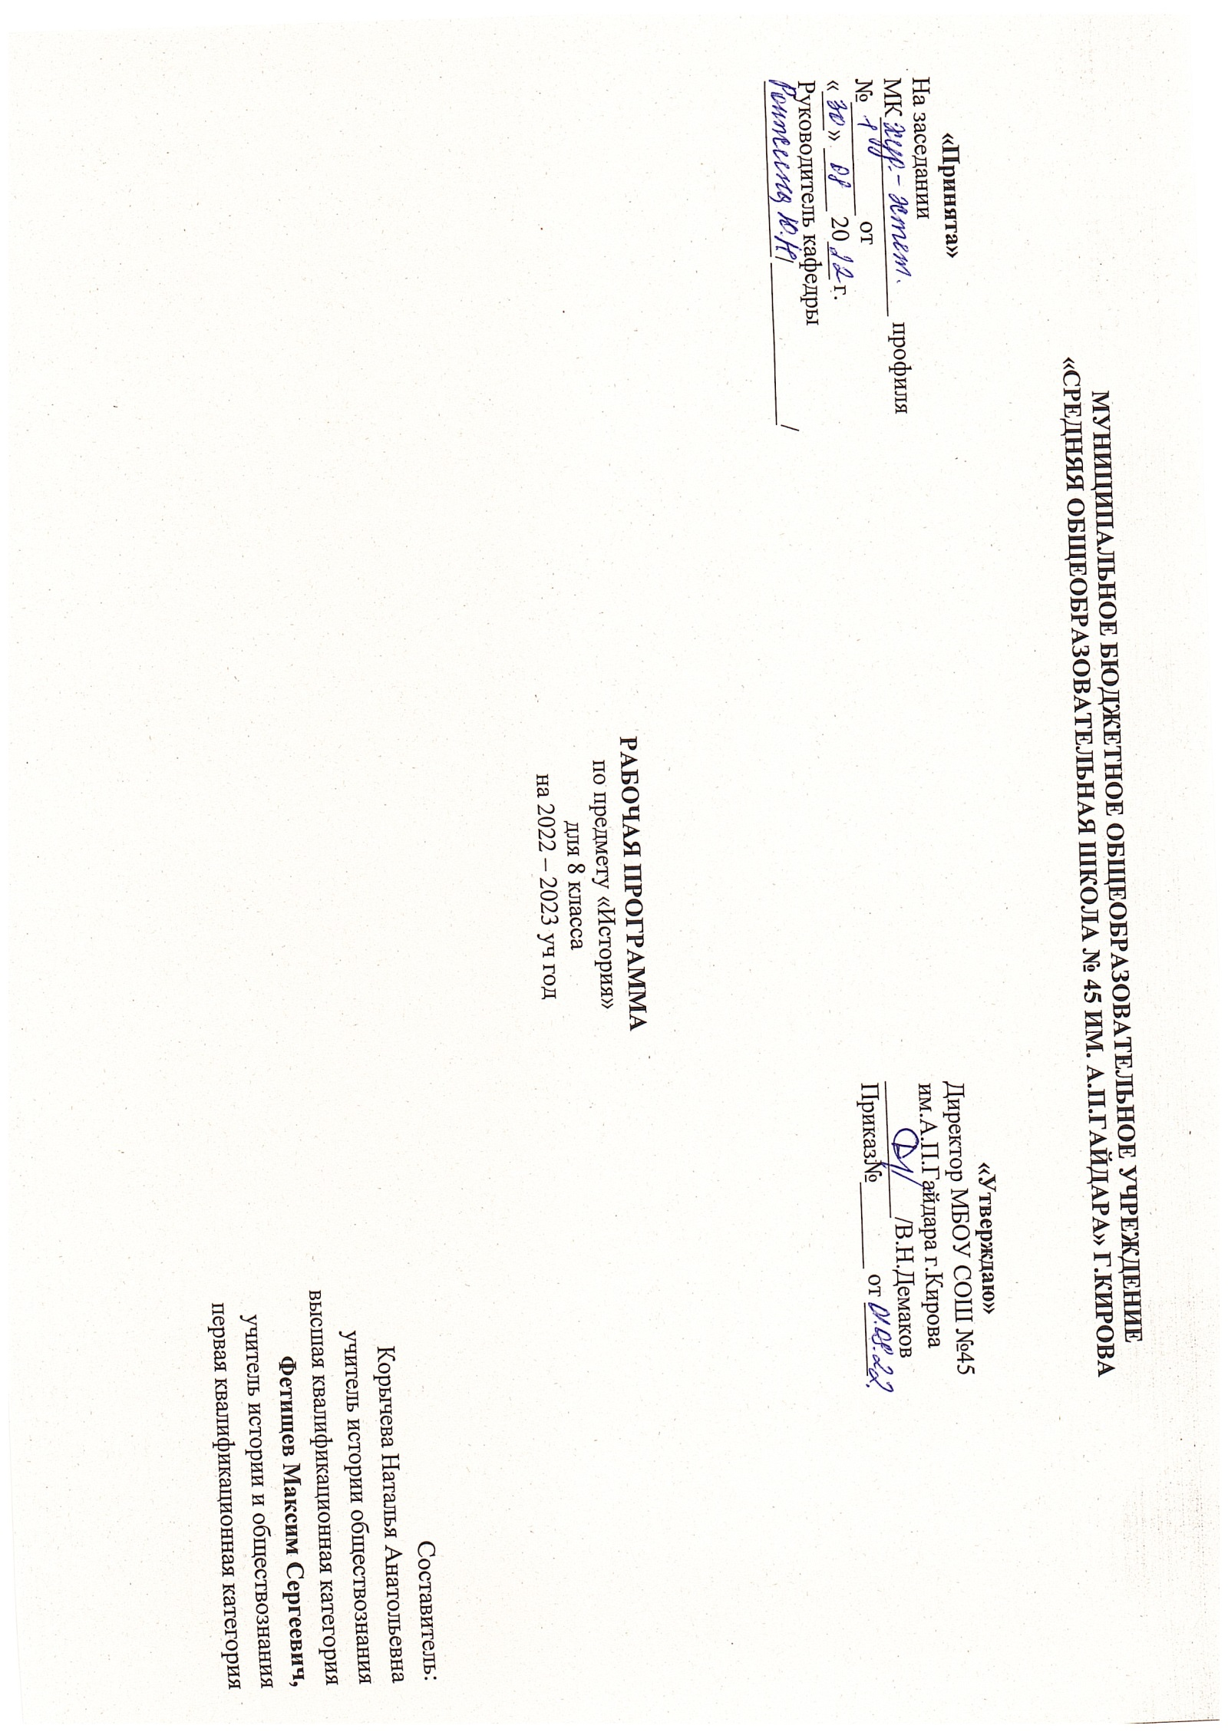
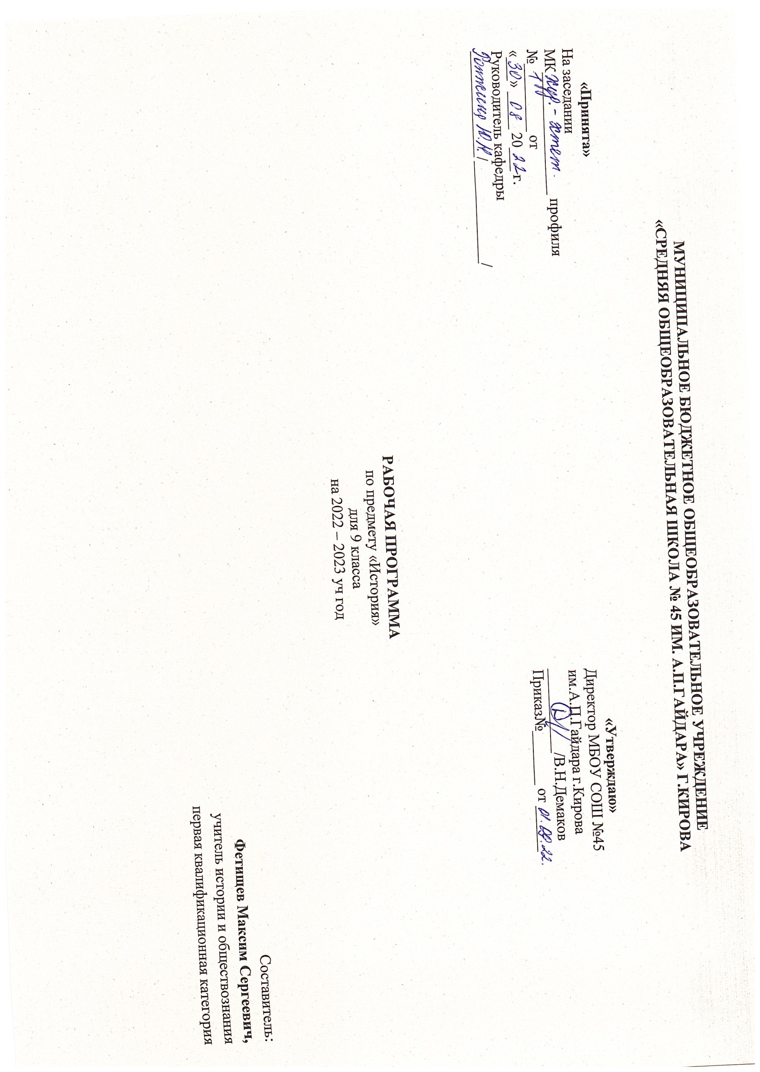

Пояснительная записка. История России.
Рабочая программа по «Истории России» для 6 - 9 классов разработана в соответствии с ФГОС основного общего образования, с учётом положений основной образовательной программы основного общего образования МБОУ СОШ №45 им.А.П.Гайдара г.Кирова, на основе требований к результатам освоения основной образовательной программы основного общего образования МБОУ СОШ №45 им.А.П.Гайдара г.Кирова. Программа создана в соответствии с требованиями Концепции нового учебно-методического комплекса по отечественной истории и Историко-культурного стандарта, а также Федерального государственного образовательного стандарта основного общего образования и ориентирована на работу с предметной линией учебников «История России» Н. М. Арсентьева, А. А. Данилова и др. под редакцией А. В. Торкунова в основной школе (6—9 классы), обеспечивает достижение планируемых результатов освоения основной образовательной программы основного общего образования.
- Планируемые результаты освоения курса «История России» при получении основного общего образования

В результате изучения курса у учащихся формируются яркие, эмоционально окрашенные образы различных исторических эпох, складывается представление о выдающиеся деятелях и ключевых событиях прошлого. Знания об историческом опыте человечества и историческом пути российского народа важны и для понимания современных общественных процессов, ориентации в динамично развивающемся информационном пространстве.
Курс истории при получении основного общего образования является частью концентрической системы исторического образования. Соотношение содержания исторического образования на ступенях основного и полного общего образования определяется с учетом принципа преемственности исторического образования и специфики каждой из них этих ступеней.
Изучая историю при получении основного общего образования учащиеся приобретают исторические знания, приведенные в простейшую пространственно-хронологическую систему, учатся оперировать исторической терминологией в соответствии со спецификой определенных эпох, знакомятся с основными способами исторического анализа. Отбор учебного материала на этой ступени отражает необходимость изучения наиболее ярких и значимых событий прошлого, характеризующих специфику различных эпох, культур, исторически сложившихся социальных систем. Изучение истории при получении полного общего образования позволяет систематизировать знания учащихся об историческом пути и опыте человечества, составить представление о различных моделях изучения исторического прошлого, развить навыки работы с различными типами исторической информации. При этом как на ступени основного общего образования, так и в старших классах изучение истории должно быть ориентировано прежде всего на личностное развитие учащихся, использование потенциала исторической науки для социализации подростков, формирования их мировоззренческих убеждений и ценностных ориентаций.
Личностные результаты освоения основной образовательной программы:
- Осознание своей идентичности как гражданина страны, члена семьи, этнической и религиозной группы, локальной и региональной общности;
- Освоение гуманистических традиций и ценностей современного общества, уважение прав и свобод человека;
- Осмысление социально-нравственного опыта предшествующих поколений, способность к определению своей позиции и ответственному поведению в современном обществе;
- Понимание культурного многообразия мира, уважение к культуре своего и других народов, толерантность.

Метапредметные результаты изучения истории в основной школе выражаются в следующих качествах:
- Способность сознательно организовывать и регулировать свою деятельность – учебную, общественную и др.;
- Владение умениями работать с учебной и внешкольной информацией ( анализировать и обобщать факты, составлять простой и развернутый план, тезисы, конспект, формулировать и обосновывать выводы и т. д.), использовать современные источники информации, в том числе материалы на электронных носителях;
- Способность решать творческие задачи, представлять результаты своей деятельности в различных формах ( сообщение, эссе, презентация, реферат и др.);
- Готовность к сотрудничеству с соучениками, коллективной работе, освоение основ межкультурного взаимодействия в школе и социальном окружении и др.
Предметные результаты освоения курса истории на уровне основного общего образования предполагают, что у учащегося сформированы:
- Овладение целостными представлениями об историческом пути народов своей страны и человечества как необходимой основы миропонимания и познания современного общества;
- способность применять понятийный аппарат исторического знания и приемы исторического анализа для раскрытия сущности и значения событий и явлений прошлого и современности;
- умение искать, анализировать, систематизировать и оценивать историческую информацию различных исторических и современных источников, раскрывая ее социальную принадлежность и познавательную ценность;
- расширение опыта оценочной деятельности на основе осмысления жизни и деяний личностей и народов в истории своей страны и человечества в целом;
- готовность применять исторические знания для выявления и сохранения исторических и культурных памятников своей страны и мира.
Выпускник научится:
- локализовать во времени общие рамки и события Средневековья, этапы становления и развития Российского государства; соотносить хронологию истории Руси и всеобщей истории;
- использовать историческую карту как источник информации о территории, об экономических и культурных центрах Руси и других государств в Средние века, о направлениях крупнейших передвижений людей – походов, завоеваний, колонизаций и др.;
- проводить поиск информации в исторических текстах, материальных исторических памятниках Средневековья;
- составлять описание образа жизни различных групп населения в средневековых обществах на Руси и в других странах, памятников материальной и художественной культуры; рассказывать о значительных событиях средневековой истории;
- раскрывать характерные, существенные черты: а) экономических и социальных отношений, политического строя на Руси и в других государствах; б) ценностей, господствовавших в средневековых обществах, религиозных воззрений, представлений средневекового человека о мире;
- объяснять причины и следствия ключевых событий отечественной и всеобщей истории Средних веков;
- сопоставлять развитие Руси и других стран в период Средневековья, показывать общие черты и особенности (в связи с понятиями «политическая раздробленность», «централизованное государство» и др.);
- давать оценку событиям и личностям отечественной и всеобщей истории Средних веков.
- локализовать во времени хронологические рамки и рубежные события Нового времени как исторической эпохи, основные этапы отечественной и всеобщей истории Нового времени; соотносить хронологию истории России и всеобщей истории в Новое время;
- использовать историческую карту как источник информации о границах России и других государств в Новое время, об основных процессах социально-экономического развития, о местах важнейших событий, направлениях значительных передвижений – походов, завоеваний, колонизации и др.;
- анализировать информацию различных источников по отечественной и всеобщей истории Нового времени;
- составлять описание положения и образа жизни основных социальных групп в России и других странах в Новое время, памятников материальной и художественной культуры; рассказывать о значительных событиях и личностях отечественной и всеобщей истории Нового времени;
- систематизировать исторический материал, содержащийся в учебной и дополнительной литературе по отечественной и всеобщей истории Нового времени;
- • раскрывать характерные, существенные черты: а) экономического и социального развития России и других стран в Новое время; б) эволюции политического строя (включая понятия «монархия», «самодержавие», «абсолютизм» и др.); в) развития общественного движения («консерватизм», «либерализм», «социализм»); г) представлений о мире и общественных ценностях; д) художественной культуры Нового времени;
- объяснять причины и следствия ключевых событий и процессов отечественной и всеобщей истории Нового времени (социальных движений, реформ и революций, взаимодействий между народами и др.);
- сопоставлять развитие России и других стран в Новое время, сравнивать исторические ситуации и события;
- давать оценку событиям и личностям отечественной и всеобщей истории Нового времени.
Выпускник получит возможность научиться:
- давать сопоставительную характеристику политического устройства государств Средневековья (Русь, Запад, Восток);
- сравнивать свидетельства различных исторических источников, выявляя в них общее и различия;
- составлять на основе информации учебника и дополнительной литературы описания памятников средневековой культуры Руси и других стран, объяснять, в чем заключаются их художественные достоинства и значение.
- используя историческую карту, характеризовать социально-экономическое и политическое развитие России, других государств в Новое время;
- использовать элементы источниковедческого анализа при работе с историческими материалами (определение принадлежности и достоверности источника, позиций автора и др.);
- сравнивать развитие России и других стран в Новое время, объяснять, в чем заключались общие черты и особенности;
- применять знания по истории России и своего края в Новое время при составлении описаний исторических и культурных памятников своего города, края и т. д.

- Содержание программы
Основные содержательные линии программы в VI - IX классах реализуются в рамках двух курсов – «Истории России» и «Всеобщей истории». Предполагается их синхронно-параллельное изучение с возможностью интеграции некоторых тем из состава обоих курсов. Внутренняя периодизация в рамках этих курсов учитывает сложившиеся традиции преподавания истории и необходимость сбалансированного распределения учебного материала. С учетом психолого-возрастных особенностей учащихся и требований межпредметной интеграции программа устанавливает распределение учебного времени в рамках трех этапов (VI , VII - VIII и IX классы) и крупных тематических блоков.

История России 6-9 классы (160 ч)
От Древней Руси к Российскому государству
Введение
Роль и место России в мировой истории. Проблемы периодизации российской истории. Источники по истории России. Основные этапы развития исторической мысли в России.
Народы и государства на территории нашей страны в древности
Заселение территории нашей страны человеком. Каменный век. Особенности перехода от присваивающего хозяйства к производящему на территории Северной Евразии. Ареалы древнейшего земледелия и скотоводства. Появление металлических орудий и их влияние на первобытное общество. Центры древнейшей металлургии в Северной Евразии. Кочевые общества евразийских степей в эпоху бронзы и раннем железном веке. Степь и ее роль в распространении культурных взаимовлияний.
Народы, проживавшие на этой территории до середины I тысячелетия до н.э. Античные города-государства Северного Причерноморья. Боспорское царство. Скифское царство. Дербент.
Восточная Европа в середине I тыс. н. э.
Великое переселение народов. Миграция готов. Нашествие гуннов. Вопрос о славянской прародине и происхождении славян. Расселение славян, их разделение на три ветви – восточных, западных и южных. Славянские общности Восточной Европы. Их соседи – балты и финно-угры. Хозяйство восточных славян, их общественный строй и политическая организация. Возникновение княжеской власти. Традиционные верования. Страны и народы Восточной Европы, Сибири и Дальнего Востока. Тюркский каганат. Хазарский каганат. Волжская Булгария.
Образование государства Русь
Исторические условия складывания русской государственности: природно-климатический фактор и политические процессы в Европе в конце I тыс. н. э. Формирование новой политической и этнической карты континента.
Государства Центральной и Западной Европы. Первые известия о Руси. Проблема образования Древнерусского государства. Начало династии Рюриковичей.
Формирование территории государства Русь. Дань и полюдье. Первые русские князья. Отношения с Византийской империей, странами Центральной, Западной и Северной Европы, кочевниками европейских степей. Русь в международной торговле. Путь из варяг в греки. Волжский торговый путь.
Принятие христианства и его значение. Византийское наследие на Руси.
Русь в конце X – начале XII в.
Территория и население государства Русь/Русская земля. Крупнейшие города Руси. Новгород как центр освоения Севера Восточной Европы, колонизация Русской равнины. Территориально-политическая структура Руси: волости. Органы власти: князь, посадник, тысяцкий, вече. Внутриполитическое развитие. Борьба за власть между сыновьями Владимира Святого. Ярослав Мудрый. Русь при Ярославичах. Владимир Мономах. Русская церковь.
Общественный строй Руси: дискуссии в исторической науке. Князья, дружина. Духовенство. Городское население. Купцы. Категории рядового и зависимого населения. Древнерусское право: Русская Правда, церковные уставы.
Русь в социально-политическом контексте Евразии. Внешняя политика и международные связи: отношения с Византией, печенегами, половцами (Дешт-и-Кипчак), странами Центральной, Западной и Северной Европы.
Культурное пространство
Русь в культурном контексте Евразии. Картина мира средневекового человека. Повседневная жизнь, сельский и городской быт. Положение женщины. Дети и их воспитание. Календарь и хронология.
Древнерусская культура. Формирование единого культурного пространства. Кирилло-мефодиевская традиция на Руси. Письменность. Распространение грамотности, берестяные грамоты. «Новгородская псалтирь». «Остромирово Евангелие». Появление древнерусской литературы. «Слово о Законе и Благодати». Произведения летописного жанра. «Повесть временных лет». Первые русские жития. Произведения Владимира Мономаха. Иконопись. Искусство книги. Архитектура. Начало храмового строительства: Десятинная церковь, София Киевская, София Новгородская. Материальная культура. Ремесло. Военное дело и оружие.
Русь в середине XII – начале XIII в.
Формирование системы земель – самостоятельных государств. Важнейшие земли, управляемые ветвями княжеского рода Рюриковичей: Черниговская, Смоленская, Галицкая, Волынская, Суздальская. Земли, имевшие особый статус: Киевская и Новгородская. Эволюция общественного строя и права. Внешняя политика русских земель в евразийском контексте.
Формирование региональных центров культуры: летописание и памятники литературы: Киево-Печерский патерик, моление Даниила Заточника, «Слово о полку Игореве». Белокаменные храмы Северо-Восточной Руси: Успенский собор во Владимире, церковь Покрова на Нерли, Георгиевский собор Юрьева-Польского.
Русские земли в середине XIII - XIV в.
Возникновение Монгольской империи. Завоевания Чингисхана и его потомков. Походы Батыя на Восточную Европу. Возникновение Золотой орды. Судьбы русских земель после монгольского нашествия. Система зависимости русских земель от ордынских ханов (т.н. «ордынское иго»).
Южные и западные русские земли. Возникновение Литовского государства и включение в его состав части русских земель. Северо-западные земли: Новгородская и Псковская. Политический строй Новгорода и Пскова. Роль вече и князя. Новгород в системе балтийских связей.
Ордена крестоносцев и борьба с их экспансией на западных границах Руси. Александр Невский: его взаимоотношения с Ордой. Княжества Северо-Восточной Руси. Борьба за великое княжение Владимирское. Противостояние Твери и Москвы. Усиление Московского княжества. Дмитрий Донской. Куликовская битва. Закрепление первенствующего положения московских князей.
Перенос митрополичьей кафедры в Москву. Роль православной церкви в ордынский период русской истории. Сергий Радонежский. Расцвет раннемосковского искусства. Соборы Кремля.
Народы и государства степной зоны Восточной Европы и Сибири в XIII-XV вв.
Золотая орда: государственный строй, население, экономика, культура. Города и кочевые степи. Принятие ислама. Ослабление государства во второй половине XIV в., нашествие Тимура.
Распад Золотой орды, образование татарских ханств. Казанское ханство. Сибирское ханство. Астраханское ханство. Ногайская орда. Крымское ханство. Касимовское ханство. Дикое поле. Народы Северного Кавказа. Итальянские фактории Причерноморья (Каффа, Тана, Солдайя и др.) и их роль в системе торговых и политических связей Руси с Западом и Востоком.
Культурное пространство
Изменения в представлениях о картине мира в Евразии в связи с завершением монгольских завоеваний. Культурное взаимодействие цивилизаций. Межкультурные связи и коммуникации (взаимодействие и взаимовлияние русской культуры и культур народов Евразии). Летописание. Памятники Куликовского цикла. Жития. Епифаний Премудрый. Архитектура. Изобразительное искусство. Феофан Грек. Андрей Рублев.
Формирование единого Русского государства в XV веке
Борьба за русские земли между Литовским и Московским государствами. Объединение русских земель вокруг Москвы. Междоусобная война в Московском княжестве второй четверти XV в. Василий Темный. Новгород и Псков в XV в.: политический строй, отношения с Москвой, Ливонским орденом, Ганзой, Великим княжеством Литовским. Падение Византии и рост церковно-политической роли Москвы в православном мире. Теория «Москва – третий Рим». Иван III. Присоединение Новгорода и Твери. Ликвидация зависимости от Орды. Расширение международных связей Московского государства. Принятие общерусского Судебника. Формирование аппарата управления единого государства. Перемены в устройстве двора великого князя: новая государственная символика; царский титул и регалии; дворцовое и церковное строительство. Московский Кремль.
Культурное пространство
Изменения восприятия мира. Сакрализация великокняжеской власти. Флорентийская уния. Установление автокефалии русской церкви. Внутрицерковная борьба (иосифляне и нестяжатели, ереси). Развитие культуры единого Русского государства. Летописание: общерусское и региональное. Житийная литература. «Хожение за три моря» Афанасия Никитина. Архитектура. Изобразительное искусство. Повседневная жизнь горожан и сельских жителей в древнерусский и раннемосковский периоды.
Региональный компонент
Наш регион в древности и средневековье.
Россия В XVI – XVII вв.: от великого княжества к царству. Россия в XVI веке.
Княжение Василия III. Завершение объединения русских земель вокруг Москвы: присоединение Псковской, Смоленской, Рязанской земель. Отмирание удельной системы. Укрепление великокняжеской власти. Внешняя политика Московского княжества в первой трети XVI в.: война с Великим княжеством Литовским, отношения с Крымским и Казанским ханствами, посольства в европейские государства.
Органы государственной власти. Приказная система: формирование первых приказных учреждений. Боярская дума, ее роль в управлении государством. «Малая дума». Местничество. Местное управление: наместники и волостели, система кормлений. Государство и церковь.
Регентство Елены Глинской. Сопротивление удельных князей великокняжеской власти. Мятеж князя Андрея Старицкого. Унификация денежной системы. Стародубская война с Польшей и Литвой.
Период боярского правления. Борьба за власть между боярскими кланами Шуйских, Бельских и Глинских. Губная реформа. Московское восстание 1547 г. Ереси Матвея Башкина и Феодосия Косого.
Принятие Иваном IV царского титула. Реформы середины XVI в. «Избранная рада»: ее состав и значение. Появление Земских соборов: дискуссии о характере народного представительства. Отмена кормлений. Система налогообложения. Судебник 1550 г. Стоглавый собор. Земская реформа – формирование органов местного самоуправления.
Внешняя политика России в XVI в. Создание стрелецких полков и «Уложение о службе». Присоединение Казанского и Астраханского ханств. Значение включения Среднего и Нижнего Поволжья в состав Российского государства. Войны с Крымским ханством. Набег Девлет-Гирея 1571 г. и сожжение Москвы. Битва при Молодях. Ливонская война: причины и характер. Ликвидация Ливонского ордена. Причины и результаты поражения России в Ливонской войне. Поход Ермака Тимофеевича на Сибирское ханство. Начало присоединения к России Западной Сибири.
Социальная структура российского общества. Дворянство. Служилые и неслужилые люди. Формирование Государева двора и «служилых городов». Торгово-ремесленное население городов. Духовенство. Начало закрепощения крестьян: указ о «заповедных летах». Формирование вольного казачества.
Многонациональный состав населения Русского государства. Финно-угорские народы. Народы Поволжья после присоединения к России. Служилые татары. Выходцы из стран Европы на государевой службе. Сосуществование религий в Российском государстве. Русская Православная церковь. Мусульманское духовенство.
Россия в конце XVI в. Опричнина, дискуссия о ее причинах и характере. Опричный террор. Разгром Новгорода и Пскова. Московские казни 1570 г. Результаты и последствия опричнины. Противоречивость личности Ивана Грозного и проводимых им преобразований. Цена реформ.
Царь Федор Иванович. Борьба за власть в боярском окружении. Правление Бориса Годунова. Учреждение патриаршества. Тявзинский мирный договор со Швецией:восстановление позиций России в Прибалтике. Противостояние с Крымским ханством. Отражение набега Гази-Гирея в 1591 г. Строительство российских крепостей и засечных черт. Продолжение закрепощения крестьянства: указ об «Урочных летах». Пресечение царской династии Рюриковичей.
Смута в России
Династический кризис. Земский собор 1598 г. и избрание на царство Бориса Годунова. Политика Бориса Годунова, в т. ч. в отношении боярства. Опала семейства Романовых. Голод 1601-1603 гг. и обострение социально-экономического кризиса.
Смутное время начала XVII в., дискуссия о его причинах. Самозванцы и самозванство. Личность Лжедмитрия I и его политика. Восстание 1606 г. и убийство самозванца.
Царь Василий Шуйский. Восстание Ивана Болотникова. Перерастание внутреннего кризиса в гражданскую войну. Лжедмитрий II. Вторжение на территорию России польско-литовских отрядов. Тушинский лагерь самозванца под Москвой. Оборона Троице-Сергиева монастыря. Выборгский договор между Россией и Швецией. Поход войска М.В. Скопина-Шуйского и Я.-П. Делагарди и распад тушинского лагеря. Открытое вступление в войну против России Речи Посполитой. Оборона Смоленска.
Свержение Василия Шуйского и переход власти к «семибоярщине». Договор об избрании на престол польского принца Владислава и вступление польско-литовского гарнизона в Москву. Подъем национально-освободительного движения. Патриарх Гермоген. Московское восстание 1611 г. и сожжение города оккупантами. Первое и второе ополчения. Захват Новгорода шведскими войсками. «Совет всей земли». Освобождение Москвы в 1612 г.
Земский собор 1613 г. и его роль в укреплении государственности. Избрание на царство Михаила Федоровича Романова. Борьба с казачьими выступлениями против центральной власти. Столбовский мир со Швецией: утрата выхода к Балтийскому морю. Продолжение войны с Речью Посполитой. Поход принца Владислава на Москву. Заключение Деулинского перемирия с Речью Посполитой. Итоги и последствия Смутного времени.
Россия в XVII веке
Россия при первых Романовых. Царствование Михаила Федоровича. Восстановление экономического потенциала страны. Продолжение закрепощения крестьян. Земские соборы. Роль патриарха Филарета в управлении государством.
Царь Алексей Михайлович. Укрепление самодержавия. Ослабление роли Боярской думы в управлении государством. Развитие приказного строя. Приказ Тайных дел. Усиление воеводской власти в уездах и постепенная ликвидация земского самоуправления. Затухание деятельности Земских соборов. Правительство Б.И. Морозова и И.Д. Милославского: итоги его деятельности. Патриарх Никон. Раскол в Церкви. Протопоп Аввакум, формирование религиозной традиции старообрядчества.
Царь Федор Алексеевич. Отмена местничества. Налоговая (податная) реформа.
Экономическое развитие России в XVII в. Первые мануфактуры. Ярмарки. Укрепление внутренних торговых связей и развитие хозяйственной специализации регионов Российского государства. Торговый и Новоторговый уставы. Торговля с европейскими странами, Прибалтикой, Востоком.
Социальная структура российского общества. Государев двор, служилый город, духовенство, торговые люди, посадское население, стрельцы, служилые иноземцы, казаки, крестьяне, холопы. Русская деревня в XVII в. Городские восстания середины XVII в. Соляной бунт в Москве. Псковско-Новгородское восстание. Соборное уложение 1649 г. Юридическое оформление крепостного права и территория его распространения. Русский Север, Дон и Сибирь как регионы, свободные от крепостничества. Денежная реформа 1654 г. Медный бунт. Побеги крестьян на Дон и в Сибирь. Восстание Степана Разина.
Внешняя политика России в XVII в. Возобновление дипломатических контактов со странами Европы и Азии после Смуты. Смоленская война. Поляновский мир. Контакты с православным населением Речи Посполитой: противодействие полонизации, распространению католичества. Контакты с Запорожской Сечью. Восстание Богдана Хмельницкого. Переяславская рада. Вхождение Украины в состав России. Война между Россией и Речью Посполитой 1654-1667 гг. Андрусовское перемирие. Русско-шведская война 1656-1658 гг. и ее результаты. Конфликты с Османской империей. «Азовское осадное сидение». «Чигиринская война» и Бахчисарайский мирный договор. Отношения России со странами Западной Европы. Военные столкновения с манчжурами и империей Цин.
Культурное пространство
Эпоха Великих географических открытий и русские географические открытия. Плавание Семена Дежнева. Выход к Тихому океану. Походы Ерофея Хабарова и Василия Пояркова и исследование бассейна реки Амур. Коч – корабль русских первопроходцев. Освоение Поволжья, Урала и Сибири. Калмыцкое ханство. Ясачное налогообложение. Переселение русских на новые земли. Миссионерство и христианизация. Межэтнические отношения. Формирование многонациональной элиты.
Изменения в картине мира человека в XVI–XVII вв. и повседневная жизнь. Жилище и предметы быта. Семья и семейные отношения. Религия и суеверия. Синтез европейской и восточной культур в быту высших слоев населения страны.
Архитектура. Дворцово-храмовый ансамбль Соборной площади в Москве. Шатровый стиль в архитектуре. Антонио Солари, Алевиз Фрязин, Петрок Малой. Собор Покрова на Рву. Монастырские ансамбли (Кирилло-Белозерский, Соловецкий, Новый Иерусалим). Крепости (Китай-город, Смоленский, Казанский, Тобольский Астраханский, Ростовский кремли). Федор Конь. Приказ каменных дел. Деревянное зодчество.
Изобразительное искусство. Симон Ушаков. Ярославская школа иконописи. Парсунная живопись.
Летописание и начало книгопечатания. Лицевой свод. Домострой. Переписка Ивана Грозного с князем Андреем Курбским. Публицистика Смутного времени. Усиление светского начала в российской культуре. Симеон Полоцкий. Немецкая слобода как проводник европейского культурного влияния. Посадская сатира XVII в.
Развитие образования и научных знаний. Школы при Аптекарском и Посольском приказах. «Синопсис» Иннокентия Гизеля - первое учебное пособие по истории.
Региональный компонент
Наш регион в XVI – XVII вв.
Россия в конце XVII - XVIII вв: от царства к империи
Россия в эпоху преобразований Петра I
Причины и предпосылки преобразований (дискуссии по этому вопросу). Россия и Европа в конце XVII века. Модернизация как жизненно важная национальная задача.
Начало царствования Петра I, борьба за власть. Правление царевны Софьи. Стрелецкие бунты. Хованщина. Первые шаги на пути преобразований. Азовские походы. Великое посольство и его значение. Сподвижники Петра I.
Экономическая политика. Строительство заводов и мануфактур, верфей. Создание базы металлургической индустрии на Урале. Оружейные заводы и корабельные верфи. Роль государства в создании промышленности. Основание Екатеринбурга. Преобладание крепостного и подневольного труда. Принципы меркантилизма и протекционизма. Таможенный тариф 1724 г. Введение подушной подати.
Социальная политика. Консолидация дворянского сословия, повышение его роли в управлении страной. Указ о единонаследии и Табель о рангах. Противоречия в политике по отношению к купечеству и городским сословиям: расширение их прав в местном управлении и усиление налогового гнета. Положение крестьян. Переписи населения (ревизии).
Реформы управления. Реформы местного управления (бурмистры и Ратуша), городская и областная (губернская) реформы. Сенат, коллегии, органы надзора и суда. Усиление централизации и бюрократизации управления. Генеральный регламент. Санкт-Петербург — новая столица.
Первые гвардейские полки. Создание регулярной армии, военного флота. Рекрутские наборы.
Церковная реформа. Упразднение патриаршества, учреждение синода. Положение конфессий.
Оппозиция реформам Петра I. Социальные движения в первой четверти XVIII в. Восстания в Астрахани, Башкирии, на Дону. Дело царевича Алексея.
Внешняя политика. Северная война. Причины и цели войны. Неудачи в начале войны и их преодоление. Битва при д. Лесной и победа под Полтавой. Прутский поход. Борьба за гегемонию на Балтике. Сражения у м. Гангут и о. Гренгам. Ништадтский мир и его последствия.
Закрепление России на берегах Балтики. Провозглашение России империей. Каспийский поход Петра I.
Преобразования Петра I в области культуры. Доминирование светского начала в культурной политике. Влияние культуры стран зарубежной Европы. Привлечение иностранных специалистов. Введение нового летоисчисления, гражданского шрифта и гражданской печати. Первая газета «Ведомости». Создание сети школ и специальных учебных заведений. Развитие науки. Открытие Академии наук в Петербурге. Кунсткамера. Светская живопись, портрет петровской эпохи. Скульптура и архитектура. Памятники раннего барокко.
Повседневная жизнь и быт правящей элиты и основной массы населения. Перемены в образе жизни российского дворянства. Новые формы социальной коммуникации в дворянской среде. Ассамблеи, балы, фейерверки, светские государственные праздники. «Европейский» стиль в одежде, развлечениях, питании. Изменения в положении женщин.
Итоги, последствия и значение петровских преобразований. Образ Петра I в русской культуре.
После Петра Великого: эпоха «дворцовых переворотов»
Причины нестабильности политического строя. Дворцовые перевороты. Фаворитизм. Создание Верховного тайного совета. Крушение политической карьеры А.Д. Меншикова. «Кондиции верховников» и приход к власти Анны Иоанновны. «Кабинет министров». Роль Э. Бирона, А.И. Остермана, А.П. Волынского, Б.Х. Миниха в управлении и политической жизни страны.
Укрепление границ империи на Украине и на юго-восточной окраине. Переход Младшего жуза в Казахстане под суверенитет Российской империи. Война с Османской империей.
Россия при Елизавете Петровне. Экономическая и финансовая политика. Деятельность П.И. Шувалова. Создание Дворянского и Купеческого банков. Усиление роли косвенных налогов. Ликвидация внутренних таможен. Распространение монополий в промышленности и внешней торговле. Основание Московского университета. М.В. Ломоносов и И.И. Шувалов.
Россия в международных конфликтах 1740-х – 1750-х гг. Участие в Семилетней войне.
Петр III. Манифест «о вольности дворянской». Переворот 28 июня 1762 г.
Россия в 1760-х – 1790- гг. Правление Екатерины II и Павла I
Внутренняя политика Екатерины II. Личность императрицы. Идеи Просвещения. «Просвещенный абсолютизм», его особенности в России. Секуляризация церковных земель. Деятельность Уложенной комиссии. Экономическая и финансовая политика правительства. Начало выпуска ассигнаций. Отмена монополий, умеренность таможенной политики. Вольное экономическое общество. Губернская реформа. Жалованные грамоты дворянству и городам. Положение сословий. Дворянство – «первенствующее сословие» империи. Привлечение представителей сословий к местному управлению. Создание дворянских обществ в губерниях и уездах. Расширение привилегий гильдейского купечества в налоговой сфере и городском управлении.
Национальная политика. Унификация управления на окраинах империи. Ликвидация украинского гетманства. Формирование Кубанского Оренбургского и Сибирского казачества. Основание Ростова-на-Дону. Активизация деятельности по привлечению иностранцев в Россию. Расселение колонистов в Новороссии, Поволжье, других регионах. Укрепление начал толерантности и веротерпимости по отношению к неправославным и нехристианским конфессиям.
Экономическое развитие России во второй половине XVIII века. Крестьяне: крепостные, государственные, монастырские. Условия жизни крепостной деревни. Права помещика по отношению к своим крепостным. Барщинное и оброчное хозяйство. Дворовые люди. Роль крепостного строя в экономике страны.
Промышленность в городе и деревне. Роль государства, купечества, помещиков в развитии промышленности. Крепостной и вольнонаемный труд. Привлечение крепостных оброчных крестьян к работе на мануфактурах. Развитие крестьянских промыслов. Рост текстильной промышленности: распространение производства хлопчатобумажных тканей. Начало известных предпринимательских династий: Морозовы, Рябушинские, Гарелины, Прохоровы, Демидовы и др.
Внутренняя и внешняя торговля. Торговые пути внутри страны. Водно-транспортные системы: Вышневолоцкая, Тихвинская, Мариинская и др. Ярмарки и их роль во внутренней торговле. Макарьевская, Ирбитская, Свенская, Коренная ярмарки. Ярмарки на Украине. Партнеры России во внешней торговле в Европе и в мире. Обеспечение активного внешнеторгового баланса.
Обострение социальных противоречий. Чумной бунт в Москве. Восстание под предводительством Емельяна Пугачева. Антидворянский и антикрепостнический характер движения. Роль казачества, народов Урала и Поволжья в восстании. Влияние восстания на внутреннюю политику и развитие общественной мысли.
Внешняя политика России второй половины XVIII в., ее основные задачи. Н.И. Панин и А.А.Безбородко.
Борьба России за выход к Черному морю. Войны с Османской империей. П.А. Румянцев, А.В. Суворов, Ф.Ф. Ушаков, победы российских войск под их руководством. Присоединение Крыма и Северного Причерноморья. Организация управления Новороссией. Строительство новых городов и портов. Основание Пятигорска, Севастополя, Одессы, Херсона. Г.А. Потемкин. Путешествие Екатерины II на юг в 1787 г.
Участие России в разделах Речи Посполитой. Политика России в Польше до начала 1770-х гг.: стремление к усилению российского влияния в условиях сохранения польского государства. Участие России в разделах Польши вместе с империей Габсбургов и Пруссией. Первый, второй и третий разделы. Вхождение в состав России украинских и белорусских земель. Присоединение Литвы и Курляндии. Борьба Польши за национальную независимость. Восстание под предводительством Тадеуша Костюшко.
Участие России в борьбе с революционной Францией. Итальянский и Швейцарский походы А.В. Суворова. Действия эскадры Ф.Ф. Ушакова в Средиземном море.
Культурное пространство Российской империи в XVIII в.
Определяющее влияние идей Просвещения в российской общественной мысли, публицистике и литературе. Литература народов России в XVIII в. Первые журналы. Общественные идеи в произведениях А.П. Сумарокова, Г.Р. Державина, Д.И. Фонвизина. Н.И. Новиков, материалы о положении крепостных крестьян в его журналах. А.Н. Радищев и его «Путешествие из Петербурга в Москву».
Русская культура и культура народов России в XVIII веке. Развитие новой светской культуры после преобразований Петра I. Укрепление взаимосвязей с культурой стран зарубежной Европы. Масонство в России. Распространение в России основных стилей и жанров европейской художественной культуры (барокко, классицизм, рококо и т. п.). Вклад в развитие русской культуры ученых, художников, мастеров, прибывших из-за рубежа. Усиление внимания к жизни и культуре русского народа и историческому прошлому России к концу столетия.
Культура и быт российских сословий. Дворянство: жизнь и быт дворянской усадьбы. Духовенство. Купечество. Крестьянство.
Российская наука в XVIII веке. Академия наук в Петербурге. Изучение страны – главная задача российской науки. Географические экспедиции. Вторая Камчатская экспедиция. Освоение Аляски и Западного побережья Северной Америки. Российско-американская компания. Исследования в области отечественной истории. Изучение российской словесности и развитие литературного языка. Российская академия. Е.Р. Дашкова.
М.В. Ломоносов и его выдающаяся роль в становлении российской науки и образования.
Образование в России в XVIII в. Основные педагогические идеи. Воспитание «новой породы» людей. Основание воспитательных домов в Санкт-Петербурге и Москве, Института «благородных девиц» в Смольном монастыре. Сословные учебные заведения для юношества из дворянства. Московский университет – первый российский университет.
Русская архитектура XVIII в. Строительство Петербурга, формирование его городского плана. Регулярный характер застройки Петербурга и других городов. Барокко в архитектуре Москвы и Петербурга. Переход к классицизму, создание архитектурных ассамблей в стиле классицизма в обеих столицах. В.И. Баженов, М.Ф. Казаков.
Изобразительное искусство в России, его выдающиеся мастера и произведения. Академия художеств в Петербурге. Расцвет жанра парадного портрета в середине XVIII в. Новые веяния в изобразительном искусстве в конце столетия.
Народы России в XVIII в.
Управление окраинами империи. Башкирские восстания. Политика по отношению к исламу. Освоение Новороссии, Поволжья и Южного Урала. Немецкие переселенцы. Формирование черты оседлости.
Россия при Павле I
Основные принципы внутренней политики Павла I. Укрепление абсолютизма через отказ от принципов «просвещенного абсолютизма» и усиление бюрократического и полицейского характера государства и личной власти императора. Личность Павла I и ее влияние на политику страны. Указы о престолонаследии, и о «трехдневной барщине».
Политика Павла I по отношению к дворянству, взаимоотношение со столичной знатью, меры в области внешней политики и причины дворцового переворота 11 марта 1801 года.
Внутренняя политика. Ограничение дворянских привилегий.
Региональный компонент
Наш регион в XVIII в.
Российсская империя в XIX – начале XX вв.
Россия на пути к реформам (1801–1861)
Александровская эпоха: государственный либерализм
Проекты либеральных реформ Александра I. Внешние и внутренние факторы. Негласный комитет и «молодые друзья» императора. Реформы государственного управления. М.М. Сперанский.
Отечественная война 1812 г.
Эпоха 1812 года. Война России с Францией 1805-1807 гг. Тильзитский мир. Война со Швецией 1809 г. и присоединение Финляндии. Война с Турцией и Бухарестский мир 1812 г. Отечественная война 1812 г. – важнейшее событие российской и мировой истории XIX в. Венский конгресс и его решения. Священный союз. Возрастание роли России после победы над Наполеоном и Венского конгресса.
Либеральные и охранительные тенденции во внутренней политике. Польская конституция 1815 г. Военные поселения. Дворянская оппозиция самодержавию. Тайные организации: Союз спасения, Союз благоденствия, Северное и Южное общества. Восстание декабристов 14 декабря 1825г.
Николаевское самодержавие: государственный консерватизм
Реформаторские и консервативные тенденции в политике Николая I. Экономическая политика в условиях политической консервации. Государственная регламентация общественной жизни: централизация управления, политическая полиция, кодификация законов, цензура, попечительство об образовании. Крестьянский вопрос. Реформа государственных крестьян П.Д. Киселева 1837-1841 гг. Официальная идеология: «православие, самодержавие, народность». Формирование профессиональной бюрократии. Прогрессивное чиновничество: у истоков либерального реформаторства.
Расширение империи: русско-иранская и русско-турецкая войны. Россия и Западная Европа: особенности взаимного восприятия. «Священный союз». Россия и революции в Европе. Восточный вопрос. Распад Венской системы в Европе. Крымская война. Героическая оборона Севастополя. Парижский мир 1856 г.
Крепостнический социум. Деревня и город
Сословная структура российского общества. Крепостное хозяйство. Помещик и крестьянин, конфликты и сотрудничество. Промышленный переворот и его особенности в России. Начало железнодорожного строительства. Москва и Петербург: спор двух столиц. Города как административные, торговые и промышленные центры. Городское самоуправление.
Культурное пространство империи в первой половине XIX в.
Национальные корни отечественной культуры и западные влияния. Государственная политика в области культуры. Основные стили в художественной культуре: романтизм, классицизм, реализм. Ампир как стиль империи. Культ гражданственности. Золотой век русской литературы. Формирование русской музыкальной школы. Театр, живопись, архитектура. Развитие науки и техники. Географические экспедиции. Открытие Антарктиды. Деятельность Русского географического общества. Школы и университеты. Народная культура. Культура повседневности: обретение комфорта. Жизнь в городе и в усадьбе. Российская культура как часть европейской культуры.
Пространство империи: этнокультурный облик страны
Народы России в первой половине XIX в. Многообразие культур и религий Российской империи. Православная церковь и основные конфессии (католичество, протестантство, ислам, иудаизм, буддизм). Взаимодействие народов. Особенности административного управления на окраинах империи. Царство Польское. Польское восстание 1830–1831 гг. Присоединение Грузии и Закавказья. Кавказская война. Движение Шамиля.
Формирование гражданского правосознания. Основные течения общественной мысли
Западное просвещение и образованное меньшинство: кризис традиционного мировосприятия. «Золотой век» дворянской культуры. Идея служения как основа дворянской идентичности. Эволюция дворянской оппозиционности. Формирование генерации просвещенных людей: от свободы для немногих к свободе для всех. Появление научных и литературных обществ, тайных политических организаций. Распространение либеральных идей. Декабристы – дворянские революционеры. Культура и этика декабристов.
Общественная жизнь в 1830 – 1850-е гг. Роль литературы, печати, университетов в формировании независимого общественного мнения. Общественная мысль: официальная идеология, славянофилы и западники, зарождение социалистической мысли. Складывание теории русского социализма. А.И. Герцен. Влияние немецкой философии и французского социализма на русскую общественную мысль. Россия и Европа как центральный пункт общественных дебатов.
Россия в эпоху реформ
Преобразования Александра II: социальная и правовая модернизация
Реформы 1860-1870-х гг. – движение к правовому государству и гражданскому обществу. Крестьянская реформа 1861 г. и ее последствия. Крестьянская община. Земская и городская реформы. Становление общественного самоуправления. Судебная реформа и развитие правового сознания. Военные реформы. Утверждение начал всесословности в правовом строе страны. Конституционный вопрос.
Многовекторность внешней политики империи. Завершение Кавказской войны. Присоединение Средней Азии. Россия и Балканы. Русско-турецкая война 1877-1878 гг. Россия на Дальнем Востоке. Основание Хабаровска.
«Народное самодержавие» Александра III
Идеология самобытного развития России. Государственный национализм. Реформы и «контрреформы». Политика консервативной стабилизации. Ограничение общественной самодеятельности. Местное самоуправление и самодержавие. Независимость суда и администрация. Права университетов и власть попечителей. Печать и цензура. Экономическая модернизация через государственное вмешательство в экономику. Форсированное развитие промышленности. Финансовая политика. Консервация аграрных отношений.
Пространство империи. Основные сферы и направления внешнеполитических интересов. Упрочение статуса великой державы. Освоение государственной территории.
Пореформенный социум. Сельское хозяйство и промышленность
Традиции и новации в жизни пореформенной деревни. Общинное землевладение и крестьянское хозяйство. Взаимозависимость помещичьего и крестьянского хозяйств. Помещичье «оскудение». Социальные типы крестьян и помещиков. Дворяне-предприниматели.
Индустриализация и урбанизация. Железные дороги и их роль в экономической и социальной модернизации. Миграции сельского населения в города. Рабочий вопрос и его особенности в России. Государственные, общественные и частнопредпринимательские способы его решения.
Культурное пространство империи во второй половине XIX в.
Культура и быт народов России во второй половине XIX в. Развитие городской культуры. Технический прогресс и перемены в повседневной жизни. Развитие транспорта, связи. Рост образования и распространение грамотности. Появление массовой печати. Роль печатного слова в формировании общественного мнения. Народная, элитарная и массовая культура. Российская культура XIX в. как часть мировой культуры. Становление национальной научной школы и ее вклад в мировое научное знание. Достижения российской науки. Создание Российского исторического общества. Общественная значимость художественной культуры. Литература, живопись, музыка, театр. Архитектура и градостроительство.
Этнокультурный облик империи
Основные регионы Российской империи и их роль в жизни страны. Поляки. Евреи. Армяне. Татары и другие народы Волго-Уралья. Кавказские народы. Народы Средней Азии. Народы Сибири и Дальнего Востока. Народы Российской империи во второй половине XIX в. Правовое положение различных этносов и конфессий. Процессы национального и религиозного возрождения у народов Российской империи. Национальная политика самодержавия: между учетом своеобразия и стремлением к унификации. Укрепление автономии Финляндии. Польское восстание 1863 г. Еврейский вопрос. Национальные движения народов России. Взаимодействие национальных культур и народов.
Формирование гражданского общества и основные направления общественных движений
Общественная жизнь в 1860 – 1890-х гг. Рост общественной самодеятельности. Расширение публичной сферы (общественное самоуправление, печать, образование, суд). Феномен интеллигенции. Общественные организации. Благотворительность. Студенческое движение. Рабочее движение. Женское движение.
Идейные течения и общественное движение. Влияние позитивизма, дарвинизма, марксизма и других направлений европейской общественной мысли. Консервативная мысль. Национализм. Либерализм и его особенности в России. Русский социализм. Русский анархизм. Формы политической оппозиции: земское движение, революционное подполье и эмиграция. Народничество и его эволюция. Народнические кружки: идеология и практика. Большое общество пропаганды. «Хождение в народ». «Земля и воля» и ее раскол. «Черный передел» и «Народная воля». Политический терроризм. Распространение марксизма и формирование социал-демократии. Группа «Освобождение труда». «Союз борьбы за освобождение рабочего класса». I съезд РСДРП.
Кризис империи в начале ХХ века
На пороге нового века: динамика и противоречия развития Экономический рост. Промышленное развитие. Новая география экономики. Урбанизация и облик городов. Новониколаевск (Новосибирск) – пример нового транспортного и промышленного центра. Отечественный и иностранный капитал, его роль в индустриализации страны. Россия – мировой экспортер хлеба. Аграрный вопрос.
Демография, социальная стратификация. Разложение сословных структур. Формирование новых социальных страт. Буржуазия. Рабочие: социальная характеристика и борьба за права. Средние городские слои. Типы сельского землевладения и хозяйства. Помещики и крестьяне. Положение женщины в обществе. Церковь в условиях кризиса имперской идеологии. Распространение светской этики и культуры.
Имперский центр и регионы. Национальная политика, этнические элиты и национально-культурные движения. Россия в системе международных отношений. Политика на Дальнем Востоке. Русско-японская война 1904-1905 гг. Оборона Порт-Артура. Цусимское сражение.
Первая российская революция 1905-1907 гг. Начало парламентаризма
Николай II и его окружение. Деятельность В.К. Плеве на посту министра внутренних дел. Оппозиционное либеральное движение. «Союз освобождения». «Банкетная кампания».
Предпосылки Первой российской революции. Формы социальных протестов. Борьба профессиональных революционеров с государством. Политический терроризм.
«Кровавое воскресенье» 9 января 1905 г. Выступления рабочих, крестьян, средних городских слоев, солдат и матросов. «Булыгинская конституция». Всероссийская октябрьская политическая стачка. Манифест 17 октября 1905 г.
Формирование многопартийной системы. Политические партии, массовые движения и их лидеры. Неонароднические партии и организации (социалисты-революционеры). Социал-демократия: большевики и меньшевики. Либеральные партии (кадеты, октябристы). Национальные партии. Правомонархические партии в борьбе с революцией. Советы и профсоюзы. Декабрьское 1905 г. вооруженное восстание в Москве. Особенности революционных выступлений в 1906-1907 гг.
Избирательный закон 11 декабря 1905 г. Избирательная кампания в I Государственную думу. Основные государственные законы 23 апреля 1906 г. Деятельность I и II Государственной думы: итоги и уроки.
Общество и власть после революции
Уроки революции: политическая стабилизация и социальные преобразования. П.А. Столыпин: программа системных реформ, масштаб и результаты. Незавершенность преобразований и нарастание социальных противоречий. III и IV Государственная дума. Идейно-политический спектр. Общественный и социальный подъем. Национальные партии и фракции в Государственной Думе.
Обострение международной обстановки. Блоковая система и участие в ней России. Россия в преддверии мировой катастрофы.
«Серебряный век» российской культуры
Новые явления в художественной литературе и искусстве. Мировоззренческие ценности и стиль жизни. Литература начала XX века. Живопись. «Мир искусства». Архитектура. Скульптура. Драматический театр: традиции и новаторство. Музыка. «Русские сезоны» в Париже. Зарождение российского кинематографа.
Развитие народного просвещения: попытка преодоления разрыва между образованным обществом и народом.
Открытия российских ученых. Достижения гуманитарных наук. Формирование русской философской школы. Вклад России начала XX в. в мировую культуру.
Региональный компонент
Наш регион в XIX в.

- Тематическое планирование

Основное содержание по темам | Количество часов
Народы и государства на территории нашей страны в древности | 6 ч.
Русь в конце X — начале XII в. | 11 ч.
Русь в середине ХII — начале XIII в. | 5 ч.
Русские земли в середине XIII — XIV в. | 10 ч.
Формирование единого Русского государства. | 8 ч.
Россия в XVI в. | 20 ч.
Россия в XVII в. | 20 ч.
Россия в конце XVII — первой четверти XVIII в. | 14 ч.
После Петра Великого: эпоха дворцовых переворотов | 6 ч.
Российская империя в период правления Екатерины II | 9 ч.
Россия при Павле I | 2 ч.
Культурное пространство империи в XVIII в. | 9 ч.
Россия в первой четверти XIX в. | 9 ч.
Россия во второй четверти XIX в. | 8 ч.
Россия в эпоху Великих реформ | 7 ч.
Россия в 1880-1890-е гг. | 7 ч.
Россия в начале XX в. | 9 ч.
Итого | 160 ч.

